**Министерство науки и высшего образования Российской Федерации**

ФЕДЕРАЛЬНОЕ ГОСУДАРСТВЕННОЕ АВТОНОМНОЕ ОБРАЗОВАТЕЛЬНОЕ УЧРЕЖДЕНИЕ ВЫСШЕГО ОБРАЗОВАНИЯ

**НАЦИОНАЛЬНЫЙ ИССЛЕДОВАТЕЛЬСКИЙ УНИВЕРСИТЕТ ИТМО**

**ОТЧЕТ**

**по Лабораторной работе № 2**

**«Анализ данных. Построение инфологической модели данных БД»**

**по дисциплине «Проектирование и реализация баз данных»**

**Обучающиеся** *Скоблилова Виктория Васильевна, Данилова Анастасия Алексеевна*

**Факультет** прикладной информатики

**Группа** K3241, К3239

**Направление подготовки** 09.03.03 Прикладная информатика

**Образовательная программа** Мобильные и сетевые технологии 2023

**Преподаватель** Говорова Марина Михайловна

Санкт-Петербург

2024/2025

**1.Цель работы**

Овладение практическими навыками проведения анализа данных системы и построения инфологической модели данных БД методом «сущность-связь».

**2.Практическое задание**

1. Проанализировать предметную область согласно варианту задания.
2. Выполнить инфологическое моделирование базы данных по заданной предметной области с использованием метода ER-диаграмм(«сущность-связь») в комбинированной нотации Питера Чена-Кириллова (задание 1.1 варианта)
3. Реализовать разработанную ИЛМ в нотации IDEF1X

**3.Индивидуальное задание (Вариант 7)**

Описание БД «Курсы»:

Описание предметной области: Сеть учебных подразделений НОУ ДПО занимается организацией внебюджетного образования.

Имеется несколько образовательных программ краткосрочных курсов,

предназначенных для определенных специальностей, связанных с программным обеспечением ИТ. Каждый программа имеет определенную длительность (в академических часах), свой перечень изучаемых дисциплин, вид итоговой аттестации, вид документа об окончании программы (сертификат о повышении квалификации, удостоверение о повышении квалификации, диплом о профпереподготовке).

Одна дисциплина может относиться к нескольким программам.

На каждую программу может быть набрано несколько групп обучающихся.

По каждой дисциплине могут проводиться лекционные,

лабораторные/практические занятия и практика в определенном объеме часов. По каждой дисциплине и практике проводится аттестация в формате

экзамен/дифзачет/зачет.

Необходимо хранить информацию по аттестации обучающихся.

Подразделение обеспечивает следующие ресурсы: учебные классы, лекционные аудитории и преподавателей. Необходимо составить расписание

занятий.

В системе необходимо хранить информацию о номере выданного

документа об окончании программы и дату выдачи.

БД должна содержать следующий минимальный набор сведений:

Фамилия слушателя. Имя слушателя. Паспортные данные. Контакты. Код

программы. Программа. Тип программы. Объем часов. Номер группы.

Максимальное количество человек в группе (для набора). Дата начала обучения. Дата окончания обучения. Название дисциплины. Количество часов. Дата занятий. Номер пары. Номер аудитории. Тип аудитории. Адрес площадки. Вид занятий (лекционные, практические или лабораторные). Фамилия преподавателя. Имя и отчество преподавателя. Должность преподавателя. Дисциплины, которые может вести преподаватель.

Дополните состав атрибутов на основе анализа предметной области.

**4.Выполнение**

1. Наименование БД – Курсы

2. Состав реквизитов сущностей:

**Группа** (ID, С, По, программа, вместимость, номер группы, статус)

**Клиент** (ID, паспортные данные, фио, контактные данные)

**Слушатель программы** (ID, С, По, статус, клиент, номер группы)

**Программа** (ID, код программы, тип, объём часов, дата начала и окончания)

**Дисциплина в плане** (ID, программа, дисциплина, формат реализации)

**Дисциплина** (ID, кол-во часов, название, код дисциплины, формат реализации)

**Пройденная аттестация** (ID, сотрудник, номер попытки, слушатель программы, оценка, дата дисциплина в плане)

**Документ об образовании** (ID, вид, номер, дата выдачи, регистрационный номер, слушатель, программа)

**Преподаватель дисциплины в плане** (ID, дисциплина в плане, сотрудник, роль на дисциплине)

**Занятие** (ID, тип, номер пары, группа, аудитория, дата, преподаватель дисциплины в плане, дисциплина в плане, статус)

**Заявка на изменение расписания** (ID, статус, описание, занятие)

**Аттестация** (ID, группа, аудитория, дата, вид, статус, тип, время, дисциплина в плане, преподаватель дисциплины в плане)

**Аудитория** (ID, статус, номер, вместимость, тип, филиал)

**Филиал** (ID, адрес, название)

**Сотрудник** (ID, фио, контактные данные, степень квалификации)

**Назначена** (ID, С, До, роль, статус, должность, сотрудник)

**Должность** (ID, категория, название, оклад)

3. Схема ИЛМ в нотации Чена:

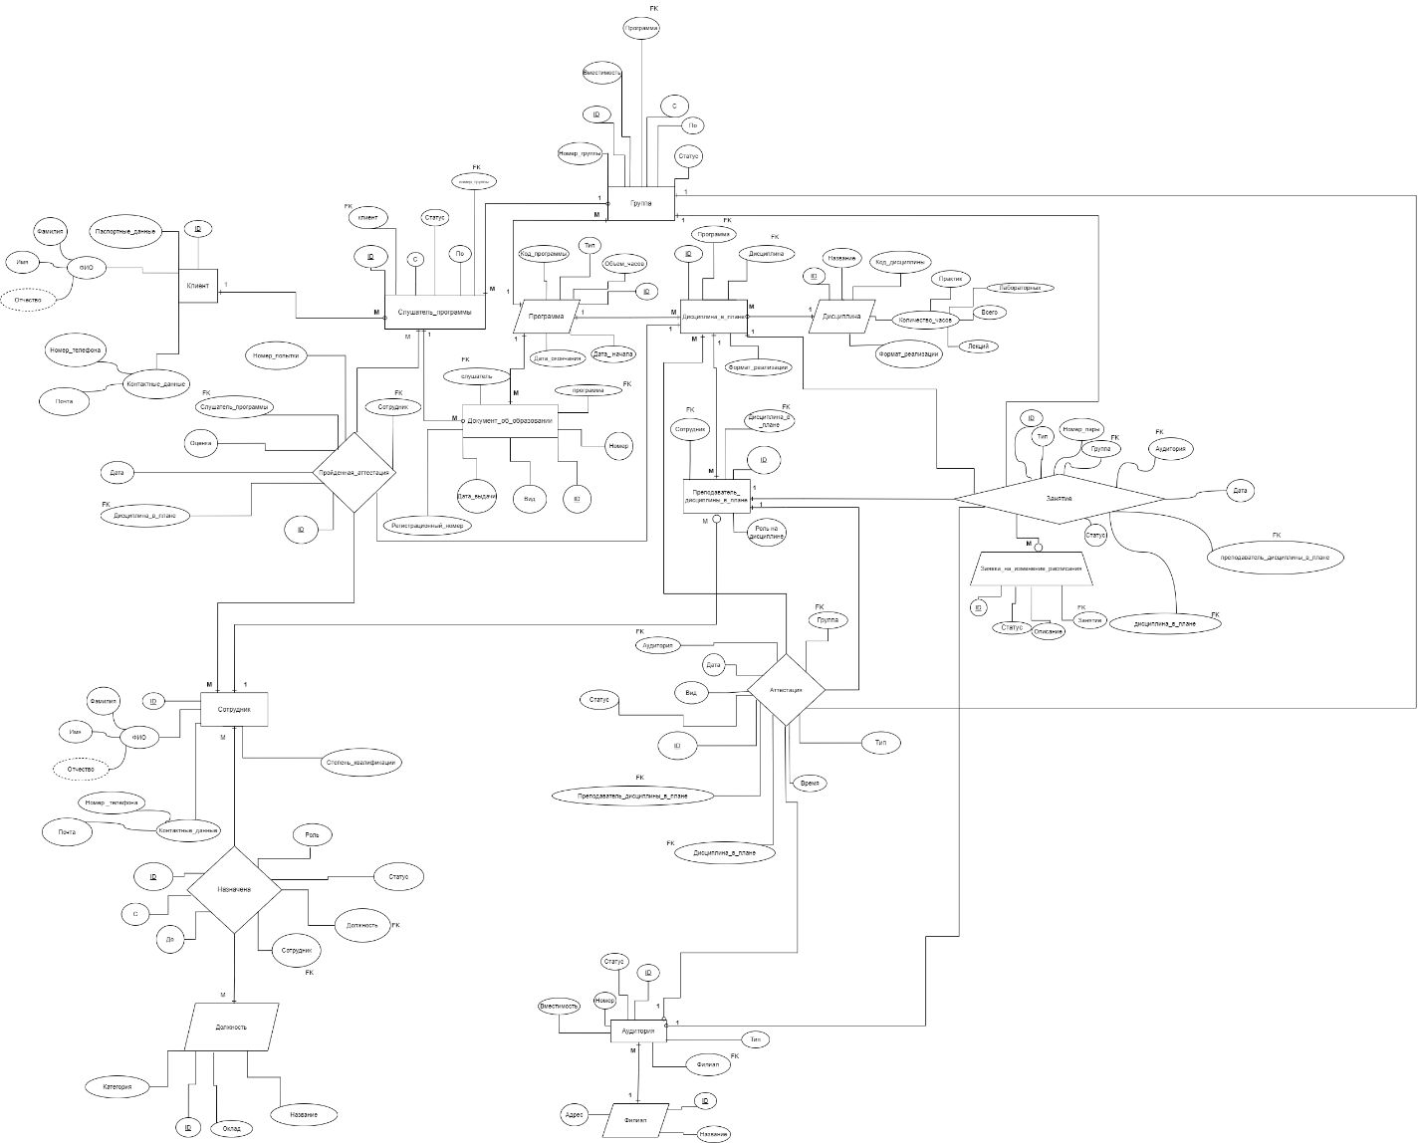

1. Схема ИЛМ в нотации IDEF1X:

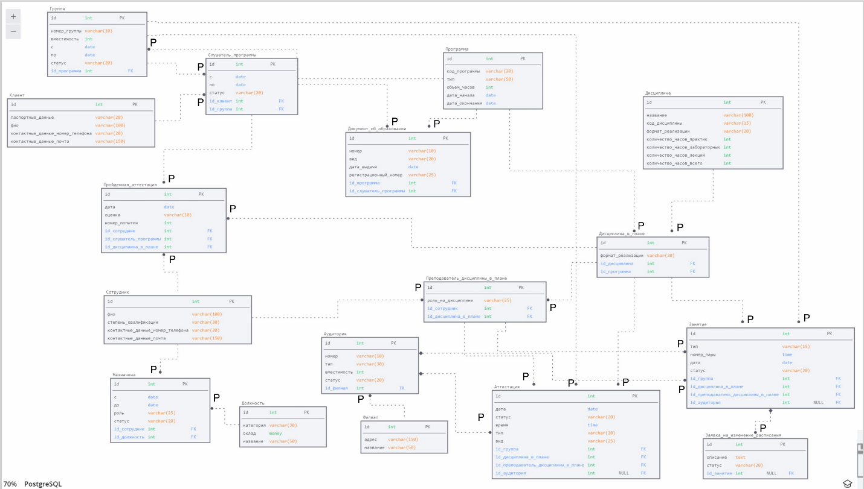

5. Состав реквизитов сущностей

|  |  |  |  |  |  |  |
| --- | --- | --- | --- | --- | --- | --- |
| Наименование | Тип | Первичный ключ | | Внешний ключ | Обяза-тельность | Ограничения целостности |
| Собственный атрибут | Внешний ключ |
| **Клиент** | | | | | | |
| ID | Integer | + |  |  | + | Уникален, автоинкремент |
| Паспортные данные | Varchar |  |  |  | + | Макс. длина 20 (10 для граждан РФ, но 10 в запасе для иностранных паспортов) Только цифры |
| ФИО | Varchar |  |  |  | + | Макс. длина 100, только буквы русского алфавита |
| Номер телефона | Varchar |  |  |  | + | Макс. длина 20, цифры и символы(круглые скобки, знак + и дефис) |
| Почта | Varchar |  |  |  | + | Макс. длина 150, валидная почта |
| **Слушатель программы** | | | | | | |
| ID | Integer | + |  |  | + | Уникален, автоинкремент |
| С | Date |  |  |  | + | <= По |
| По | Date |  |  |  |  | >= С |
| Статус | Varchar |  |  |  | + | Максимальная длина 20, Должен входить в перечень допустимых статусов |
| ID Клиент | Integer |  |  | + | + | PK Клиента |
| ID Группа | Integer |  |  | + |  | PK Группы |
| **Группа** | | | | | | |
| ID | Integer | **+** |  |  | **+** | Уникален, автоинкремент |
| Номер группы | Varchar |  |  |  | + | Макс. длина 10, состоит из букв и цифр |
| Вместимость | Integer |  |  |  | + | > 0 |
| С | Date |  |  |  | + | <= По |
| По | Date |  |  |  |  | >= C |
| Статус | Varchar |  |  |  | + | Макс. длина 20, входит в перечень допустимых статусов |
| ID Программа | Integer |  |  | + | + | PK Программы |
| **Преподаватель дисциплины в плане** | | | | | | |
| ID | Integer | + |  |  | + | Уникален, автоинкремент |
| Роль на дисциплине | Varchar |  |  |  | + | Макс. длина 25, входит в перечень допустимых ролей |
| ID Сотрудник | Integer |  |  | + | + | PK Сотрудника |
| ID Дисциплина в плане | Integer |  |  | + | + | PK Дисциплины в плане |
| **Документ об образовании** | | | | | | |
| ID | Integer | + |  |  | + | Уникален, автоинкремент |
| Номер | Varchar |  |  |  | + | Макс. длина 10, состоит из букв и цифр. Уникальный |
| Вид | Varchar |  |  |  | + | Макс. длина 20, входит в перечень возможных видоов |
| Дата выдачи | Date |  |  |  | + | <= настоящая дата, >= даты начала обучения студента, <= даты окончания обучения студента |
| Регистрационный номер | Varchar |  |  |  | + | Уникальный, соответствие структуре регистрационных номеров, макс. длина 25 |
| ID Программа | Integer |  |  | + | + | PK Программы |
| ID Слушатель программы | Integer |  |  | + | + | PK Слушателя программы |
| **Сотрудник** | | | | | | |
| ID | Integer | + |  |  | + | Уникален, автоинкремент |
| ФИО | Varchar |  |  |  | + | Макс. длина 100, только буквы русского алфавита |
| Степень квалификации | Varchar |  |  |  |  | Макс. длина 30, входит в перечень допустимых квалификаций |
| Номер телефона | Varchar |  |  |  | + | Макс. длина 20, цифры и символы(круглые скобки, знак + и дефис) |
| Почта | Varchar |  |  |  | + | Макс. длина 150, валидная почта |
| **Программа** | | | | | | |
| ID | Integer | + |  |  | + | Уникален, автоинкремент |
| Код программы | Varchar |  |  |  | + | Макс. длина 20, состоит из цифр и точек |
| Тип | Varchar |  |  |  | + | Макс. длина 50, входит в перечень допустимых типов. Буквы |
| Объем часов | Integer |  |  |  | + | > 0 и <= Максимально допустимый объем часов |
| Дата начала | Date |  |  |  | + | <= Дата окончания |
| Дата окончания | Date |  |  |  | + | >= Дата начала |
| **Назначена** | | | | | | |
| ID | Integer | + |  |  | + | Уникален, автоинкремент |
| С | Date |  |  |  | + | <= До |
| До | Date |  |  |  |  | >= С |
| Роль | Varchar |  |  |  | + | Макс. длина 25, входит в перечень допустимых вариантов ролей, Буквы, точки |
| Статус | Varchar |  |  |  | + | Макс. длина 20, входит в перечень допустимых статусов. Буквы, точки |
| ID Сотрудник | Integer |  |  | + | + | PK Сотрудник |
| ID Должность | Integer |  |  | + | + | PK Должность |
| **Дисциплина** | | | | | | |
| ID | Integer | + |  |  | + | Уникален, автоинкремент |
| Название | Varchar |  |  |  | + | Макс. длина 100, Сотстоит из букв, цифр и знаков препинания |
| Код дисциплины | Varchar |  |  |  | + | Макс. длина 15, состоит из букв и цифр |
| Формат реализации | Varchar |  |  |  | + | Макс. длина 20, входит в набор допустимых вариантов формтаов реализации |
| Практик | Integer |  |  |  |  | > 0 |
| Лабораторных | Integer |  |  |  |  | > 0 |
| Лекций | Integer |  |  |  |  | > 0 |
| Всего | Integer |  |  |  | + | > суммы практик, лабораторных и лекций |
| **Дисциплина в плане** | | | | | | |
| ID | Integer | + |  |  | + | Уникален, автоинкремент |
| Формат реализации | Varchar |  |  |  | + | Макс. длина 20, входит в набор допустимых вариантов формтаов реализации |
| ID Дисциплина | Integer |  |  | + | + | PK Дисциплина |
| ID Программа | Integer |  |  | + | + | PK Программа |
| **Аттестация** | | | | | | |
| ID | Integer | **+** |  |  | **+** | Уникален, автоинкремент |
| Дата | Date |  |  |  | **+** |  |
| Статус | Varchar |  |  |  | **+** | Макс. длина 20, входит в перечень допустимых статусов |
| Время | Time |  |  |  | **+** | Входит в набор времен начала пар в образовательной организации |
| Тип | Varchar |  |  |  | **+** | Макс. длина 20, входит в перечень допустимых типов |
| Вид | Varchar |  |  |  | **+** | Макс. длина 25, входит в перечень допустимых видов |
| ID Группа | Integer |  |  | **+** | **+** | PK Группы |
| ID Дисциплина в плане | Integer |  |  | **+** | **+** | PK Дисциплины в плане |
| ID Преподаватель дисциплины в плане | Integer |  |  | **+** | **+** | PK Преподавателя дисциплины в плане |
| ID Аудитория | Integer |  |  | **+** | **+** | PK Аудитории |
| **Пройденная аттестация** | | | | | | |
| ID | Integer | + |  |  | + | Уникален, автоинкремент |
| Дата | Date |  |  |  | + | >= Даты начала обучения |
| Оценка | Varchar |  |  |  | + | Входит в перечень возможных оценок, буквы, цифры |
| Номер попытки | Integer |  |  |  | + | > 0 |
| ID Сотрудник | Integer |  |  | + | + | PK Сотрудника |
| ID Слушатель программы | Integer |  |  | + | + | PK Слушателя программы |
| ID Дисциплина в плане | Integer |  |  | + | + | PK Дисциплины в плане |
| **Завяка на изменение расписания** | | | | | | |
| ID | Integer | + |  |  | + | Уникален, автоинкремент |
| Описание | Text |  |  |  | + | <= максимального размера строки text(он разный в разных СУБД) |
| Статус | Varchar |  |  |  | + | Макс. длина 20, входит в перечень допустимых статусов |
| ID Занятие | Integer |  |  | + | + | PK Занятия |
| **Аудитория** | | | | | | |
| ID | Integer | + |  |  | + | Уникален, автоинкремент |
| Номер | Varchar |  |  |  | + | Макс. длина 10, состоит из букв, цифр, знаков препинания |
| Тип | Varchar |  |  |  | + | Макс. длина 30, входит в перечень возможных типов аудиторий |
| Вместимость | Integer |  |  |  | + | > 0 |
| Статус | Varchar |  |  |  | + | Макс. длина 20, входит в перечень допустимых статусов |
| ID Филиал | Integer |  |  | + | + | PK Филиала |
| **Занятие** | | | | | | |
| ID | Integer | + |  |  | + | Уникален, автоинкремент |
| Тип | Varchar |  |  |  | + | Макс. длина 15, входит в перечень возможных типов занятий |
| Номер пары | Time |  |  |  | + | Входит в набор времен начала пар в образовательной организации |
| Дата | Date |  |  |  | + | >= даты начала обучения, <= дата окончания обучения |
| Статус | Varchar |  |  |  | + | Макс. длина 20, входит в перечень допустимых статусов |
| ID Группа | Integer |  |  | + | + | PK Группы |
| ID Дисциплина в плане | Integer |  |  | + | + | PK Дисциплины в плане |
| ID Преподаватель дисциплины в плане | Integer |  |  | + | + | PK Преподавателя дисциплины в плане |
| ID Аудитория | Integer |  |  | + |  | PK Аудитории |
| **Филиал** | | | | | | |
| ID | Integer | + |  |  | + | Уникален, автоинкремент |
| Адрес | Varchar |  |  |  | + | Макс. длина 150, В текущем городе является существующим адресом |
| Название | Varchar |  |  |  | + | Макс. длина 50 |
| **Должность** | | | | | | |
| ID | Integer | + |  |  | + | Уникален, автоинкремент |
| Категория | Varchar |  |  |  | + | Макс длина 30, входит в диапазон возможных категорий |
| Оклад | Money |  |  |  | + | >=0 |
| Название | Varchar |  |  |  | + | Макс. длина 50 |

**5.Вывод**

В процессе выполнения лабораторной работы мы ознакомились с нотацией Чена-Кириллова, адаптировали ее в IDEF1X и реализовали инфологическую модель данных (ИЛМ).